Муниципальный этап Всероссийской олимпиады школьников по технологии
2014-2015 учебный год
7-8 класс.
Теоретическое задание. Максимальный балл – 25

- Технологические знания об использовании и преобразовании материалов, энергии и информации важны в первую очередь
а) при анализе физических явлений;
б) при изучении химических процессов;
в) при рассмотрении биологических объектов;
г) при проектировании и изготовлении изделий.

- Отметьте правильный ответ: наибольший твердостью и прочностью обладает сталь:
а. Конструкционная углеродистая;
б. Инструментальная углеродистая;
в. Быстрорежущая.

- Чему равен допуск на обработку, если наибольший размер Ш 20+0,2 мм, а наименьший Ш 20-0,3 мм?
- Отметьте правильный ответ: с помощью, какой основной передачи в сверлильном станке осуществляется передача вращения от электродвигателя к сверлу:
а) ременной; б) реечной; в) цепной; г) зубчатой.

- Отметьте правильный ответ: размер детали по чертежу равен 44+0,2. Годными являются детали, имеющие размер:
а) 44,3; | в) 44,5;
б) 43,7; | г) 44,2.

- Определите результаты измерения штангенциркулем по изображению
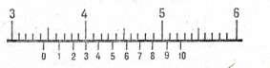

а) | 33,0 мм; | в) | 34,3 мм;
б) | 34,0 мм; | г) | 33,4 мм.
- Определите технологическую последовательность вытачивания ручки для напильника. Ответ запишите в виде последовательности букв, соответствующих технологическим операциям.

 | Технологические операции при вытачивании
А | Отрезание готовой детали. Окончательная чистовая обработка
Б | Подготовка заготовки и закрепление ее на станке
В | Вытачивание заготовки по чертежу
Г | Проверка размеров по чертежу. Чистовая обработка заготовки
Д | Разметка заготовки на станке и протачивание с припуском на обработку
Е | Подготовка станка, инструментов

Ответ:____, _____, _____, _____,______,______.

- Отметьте правильный ответ:

Какие породы деревьев легче всего поддаются обработке?
а. Дуб; б. Сосна; в. Ель; г. Липа.

- Расшифруйте названия У10А и Р18 сталей, используемых в инструментах для обработки древесины.

- Какой наиболее распространенный способ сушки древесины?
а. Атмосферная сушка;
б. камерная сушка;
в. сушка в электрическом поле токов высокой частоты;
г. Контактная сушка.

- Отметьте правильный ответ:

К разборным соединениям деталей относятся:

а. Заклепочное; б. Соединения пайкой; в. Клеевые; г. Резьбовые.

- Отметьте правильный ответ:

С помощью горизонтально-фрезерного станка осуществляется операция:
а. Точение;
б. Сверление;
в. Полирование;
г. Обработка плоских и фасонных поверхностей.

- Перечислите не менее трёх названий цветных металлов и сплавов цветных металлов.
Ответ________________________________________________________________________

- Отметьте правильный ответ: Сталь наиболее высокого качества выплавляют в печах:
а. Конвертерных; б.Мартеновских; в. Электрических.

- Отметьте правильные ответы: Какие правила безопасности труда при работе на токарном станке по обработке древесины не соблюдаются во время работы, если работник:

а) выполняет работу без защитного экрана или защитных очков;
б) замеряет обрабатываемую заготовку, не выключив станок;
в) отходит от работающего станка;
г) сметает стружки, опилки во время работы станка.

- Отметьте правильный ответ: Какой чертеж детали имеет внешнюю резьбу?
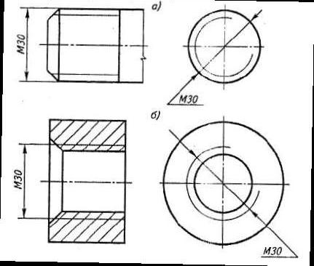

- Отметьте правильный ответ: Украшение деревянных изделий, врезанными в их поверхности пластинками металла, перламутра, слоновой кости и других материалов называется :
а) филигрань; в) маркетри; б) интарсия; г) инкрустация.

- Определите цифрами последовательность действий при оклейке помещения обоями.
№п/п | Действия при оклейке помещения обоями
 | Подобрать цвет и рисунок обоев.
Нарезать куски обоев длиной, равной высоте стен (отмерить и отрезать первый
кусок; приложить полотно обоев, состыковать рисунок и отрезать следующий
кусок и т. д.).
Выровнять промазанное клеем полотно по вертикальной линии, прижать к сте
не и пригладить сухой тканью и шпателем.
 | Отметить с помощью отвеса вертикальную линию на расстоянии ширины обоев от угла комнаты.
 | Подсчитать, сколько рулонов обоев потребуется.
 | Положить полотно на пол лицевой стороной вниз и промазать клеем
Последнее полотно для угла должно закрыть незаклеенную часть смежной
стены не более чем на 15-30 мм.
 | Не открывать окна в помещении непосредственно после оклейки.
Перед оклейкой стен выключатели и розетки снять и оклейку производить при
выключенной электросети.
Ответ: ____;_____;____;_____;_____;_____;______;_____; _____.

- Установите соответствие между этапами учебного проектирования и видами
деятельности.
Вид деятельности | Этап проектирования
1.Сбор, изучение и обработка информации по теме  проекта | А -Конструкторский
2.Составление конструкторской документации | Б-Заключительный
3.Отработка навыков выполнения технологических  операций | В-Технологический
4.Подготовка и проведение презентации проекта | Г- Поисковый

Ответ: 1_________; 2_________; 3_______; 4________
- Графическое изображение изделия, выполненное по правилам построения аксонометрических проекций с наложением теней, называется:
а. чертеж б. эскиз в. технический рисунок

- Какой букве соответствует условное обозначение лампы накаливания:

А

Б | 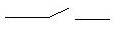
В | 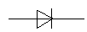
Г | 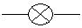
Ответ_________

- Мелкий рисунок на обоях или гладкокрашеные стены
1 зрительно увеличивают пространство комнаты;
2 зрительно уменьшают пространство комнаты;
3 не влияют на зрительное восприятие пространства комнаты

- Зашифрованная информация о некоторых наиболее существенных параметрах продукции в форме чередования вертикальных темных и светлых полос разной ширины называется______________________________
- Как называется свойство древесины восстанавливать первоначальную форму после прекращения действия непродолжительной нагрузки.
Ответ______________________________________________________________________
- Как называется инструмент для разравнивания слоев штукатурки
Ответ__________________________________________________________________.

